Комплект заданий муниципального этапа олимпиады
школьников по истории 2016-2017 учебного года

Великий Новгород, 2016

ОЛИМПИАДНЫЕ ЗАДАНИЯ ПО
ОТЕЧЕСТВЕННОЙ ИСТОРИИ
8 КЛАСС
1 | 2 | 3 | 4 | 5 | 6 | 7 | 8 | 9 | 10 | Итог

1. Прочитайте утверждения и ответьте на них да» или «нет». (5 баллов).
1. Юлий Цезарь умер в результате ударов, нанесённых заговорщиками стилосам.______
2. В 1980 году в Москве проходили XXII Зимние Олимпийские игры._________
3. Н.М.Карамзин написал первый обобщающий труд по истории Российского государства_____.
4. В Северной войне шведский король Карл XII вое вал с братьями-кузенами. _______
5. Первый университет в России был открыт Иваном III ______
6. В XVII веке соседом России на западе была Речь Посполитая_________
7. Крылатые гусары – это регулярная пехота Османской империи в 1365—1826 годах. ________
8. После смерти Никона восстановили в патриаршем чине._____
9. Храм «Спас на Крови» находится в Москве. _____
10. В кинокартине «Иван Васильевич меняет профессию» снимался не Московский Кремль, а Ростовский._______

2. Задания на соотнесение двух рядов данных. (5 баллов)
1) Баскак -
2) Верховный тайный совет-
3) Ереси-
4) Сейм -
5) Кормление -

А) - высшее государственное учреждение России в 1726-1730 гг
Б) - религиозные течения в христианстве, отклоняющиеся от официальной церковной доктрины в области догматики и культа.
В) - орган сословного представительства в некоторых государствах Восточной Европы
Г) - система содержания должностных лиц (наместников, волостелей и др.) за счет местного населения на Руси.
Д) представитель монгольского хана в завоеванных землях. Контролировал местные власти. В русских княжествах во второй половине XIII - начале XIV в. - ордынский сборщик дани.

3. 5 баллов
А) Объяснение ПРОИСХОЖДЕНИЯ выражений (фразеологизмов)
1. Зарубить на носу
_______________________________________________________________________________________________________________________________________________________________________________________________________________________________________________________________________________________________________________________________________________________________________________________________________________________________________________________________________________________________________________________________________________________________________________________________________________________________________________________________________________

Б ) Продолжите слова А.В. Суворова «Лучшая слава и украшение монарха- -___________________________________________________________________________________________________________________

4. Ряды на определение принципа их построения. 5 баллов
А) По какому принципу образован ряд: Елена Глинская, Алексей Михайлович, Е.Ф. Канкрин, С.Ю. Витте -_______________________________________________________________________________________________________________________________

Б) Битва при Цорндорфе, битва при Кунерсдорфе, Битва при Квебеке, сражение при Лейтене___________________________________________________________
5. Ряды «на исключение».5 баллов
Исключите лишний элемент из предложенной ниже цепочки с объяснением:
А) плотник, мостник, тесляр, огородник, стрелец
лишний ____________________________________________________________________________________________________________________________________
Б) П.М.Апраксин, Ф.Я.Лефорт, Д.К.Кантемир, М.Г.Ромодановский, Б.И.Морозов
лишний________________________________________________________________________________________________________________________

6. Хронологические последовательности. 5 баллов
Расположите в хронологической последовательности исторические события
А) 1.Провозглашение Англии республикой 2. Присоединение к России Казанского ханства 3. Разгром печенегов Ярославом Мудрым 4. Битва на реке Калке 5. Полтавская битва

Б) Расположите исторических личностей в хронологической последовательности их жизни и деятельности
1. Дмитрий Донской 2. Борис Годунов 3. Нил Сорский 4. Симеон Полоцкий 5. Феофан Прокопович
__________________________________________________

7. Задания на поиск информации в источнике. (10 баллов)
Перед вами отрывки из источников. Определите, пожалуйста, о каком событии идет речь в отрывке.
1.«Русские войска одержали решительную победу: было убито 400 рыцарей и взято в плен 50,
гораздо больше пало на полесражения кнехтов, а также воинов из чуди и
эстов. Разбитые рыцари бежали на запад; русские воины преследовали их по
льду озера».
_________________________________________________________
2. «Боевую часть составили 40 батальонов пехоты, 17 полков кавалерии и вся артиллерия, расположенные впереди и по флангам редута в следующем порядке: дивизия генерал-лейтенанта князя Голицына, в числе 12 батальонов и в составе пехотных полков преображенского, семёновского,ингерманландского и астраханского, расположились на правом фланге боевого порядка под прикрытием 11 полков кавалерии генерал-лейтенанта Бауера; в числе этих частей находился и самый старейший, ныне драгунский, полк, доблестный нижегородский. Начальником правого фланга позиции был назначен генерал-фельдмаршал Шереметев. Генералы Вейсбах, Шомбург и Бем и полковник кн. Долгоруков командовали различными частями боевой линии».
____________________________________________________________
3. «Того же лета, злоименитый царь Ахмат… поиде на православное христьяньство, на Русь, на святые церкви и на великого князя, похваляся разорити святые церкви и все православие пленити и самого великого князя, яко же при Батый беше».
_________________________________________________
4. «На правой стране князь Андрей Ольгердович не единою татар нападши и многих избил, но не смеяша вдаль гнатися, видя большой полк недвижусчийся и яко вся сила татарская паде на средину и лежи, хотяху разорвати».

5. «И он, Ян Казимер, тое своей присяги не здвржал, и на православную християнскую веру греческого закона востал, и церкви божий многие разорил, а в-ыных униею учинил. И чтоб их не отпустить в подданство турскому салтану или крымскому хану, потому что они стали ныне присягою королевскою вольные люди.
И по тому по всему приговорили: гетмана Богдана Хмельницкого и все Войско Запорожское з городами и з землями принять…»
______________________________________________________________________________________________________________________________

8. Текст с пропусками. 10 баллов
А) Вставьте утерянные фрагменты текста.

Петр…………….. Феодорович, внук перваго императора ………….., унаследовал российский престол и овладев этим царством, благополучно царствовал ………………, а затем он впал в безчестие и раскол: принял он тайно веру ………………, а после всенародно объявил ее. В первое же время своего царствования он выступил в борьбу против ………………………веры, восточной церкви, не захотел признать ни креста, ………………………. Он во всех отношениях отпал от нашего ………………………………... Отобрал у каждой церкви принадлежащия ей ……………………………….. и упразднил несколько придворных церквей. Издал приказ, чтобы никто не постригался в …………………………,—он хотел совершенно его искоренить. Был окружен тьмою злодеяний и не хотел слушать ни ея (жены), ниже кого другого. Помолвился с нечестивою ………………………….
9. Перед вами изображения архитектурных памятников. Напишите, как он называется. Определите местоположение (город, где находится) памятника. Запишите в таблицу номер изображения архитектурного памятника, местоположение. В правом столбике укажите номер отрывка, который соответствует этому памятнику. 20 баллов
Номер изображения | Местоположение памятника | Номер отрывка

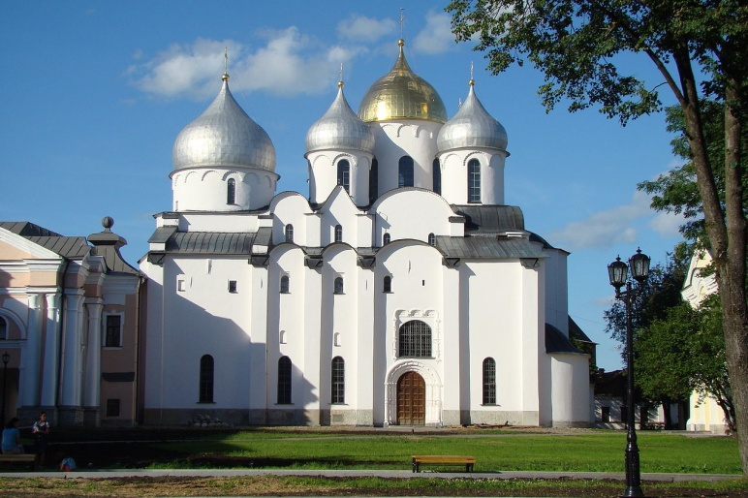

1_______________________________

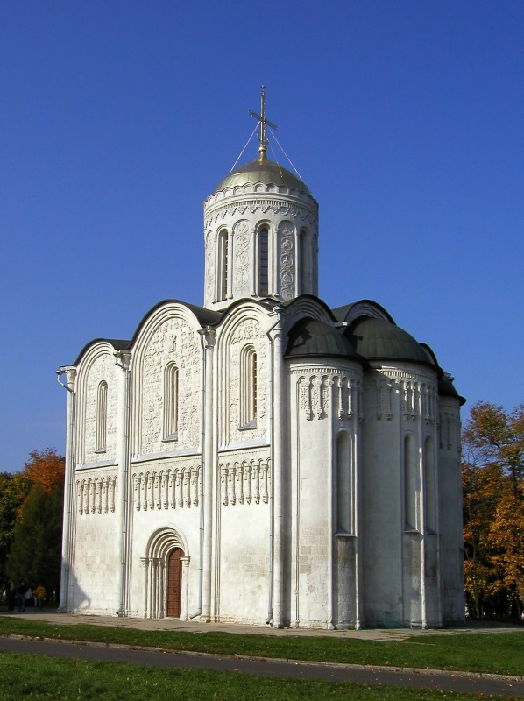

2___________________________________

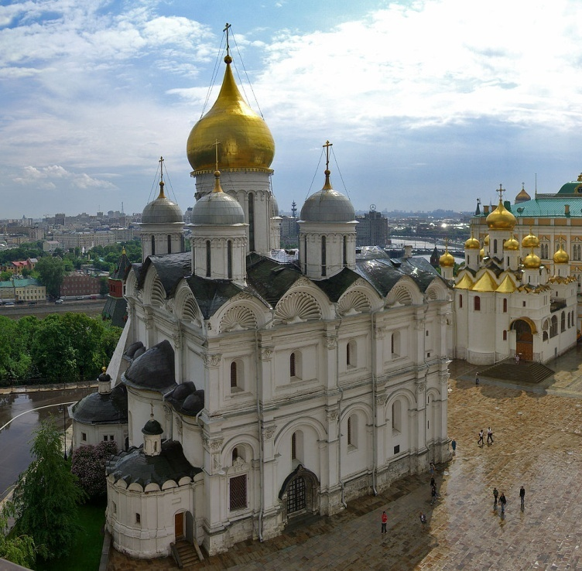

3_______________________________________________

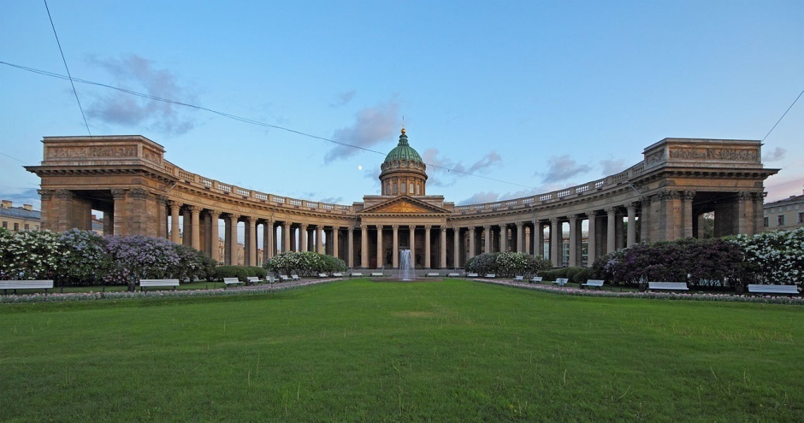

4_______________________________________________

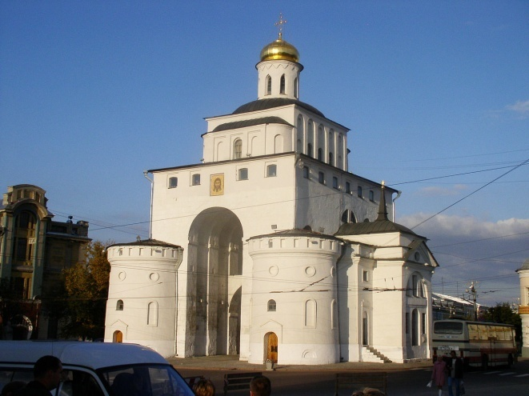5_________________________________________________
Отрывки:
1. Впервые собор был расписан в 1109 году, однако от этой росписи остались лишь фрагменты фресок центрального купола с фигурами пророков и архангелов, в центре между которыми до Великой Отечественной войны располагался погибший от попадания снаряда образ Христа Пантократора. Кроме того, в Мартирьевской паперти сохранилось древнее настенное изображение равноапостольных Константина и Елены. Есть версия, что это изображение должно было стать основой для мозаики, так как выполнено сильно разбавленными красками. Основная сохранившаяся роспись храма относится к концу XIX века.

2. Это были самые парадные ворота города в XII—XIII веках. Ипатьевская летопись сообщает, что князь их золотом «учини», имея в виду, что они были покрыты листами золоченой меди, ярко блестевшей на солнце и поражавшей воображение современников. Вплотную к воротам с севера и юга примыкали насыпные валы с глубокими рвами с наружной стороны. Через рвы от ворот проходил мост, выводивший за город. Высота арки достигала 14 метров. Массивные дубовые створы ворот, висевшие на кованых петлях, примыкали к арочной перемычке, сохраняющейся и ныне.

3. В октябре 1508 года Великий князь Василий III «повелел уготовить места и перенести мощи прародителей своих Великих князей Русских» в новый собор с указанием правил захоронения:. Первым здесь был похоронен великий князь Иван Калита, последним — император Пётр II.

4. Построен в 1801—1811 годах архитектором А. Н. Воронихиным для хранения чтимого списка чудотворной иконы Божией Матери Казанской. ПослеОтечественной войны 1812 года приобрел значение памятника русской воинской славы. В 1813 году здесь был похоронен полководец М. И. Кутузов и помещены ключи от взятых городов и другие военные трофеи.
5. Собор знаменит своей белокаменной резьбой — его стены украшают около 600 рельефов, изображающих святых, мифических и реальных животных. Большинство рельефов сохранились в первоначальном виде, некоторые были заменены при реставрации XIX века.

10. Региональная история. 10 баллов
История Новгородской земли тесно связана с историей нашей страны. Перед Вами названия географических объектов. Соотнесите, пожалуйста, описание событий, которые происходили в (близ):
Демянск, Яжелбицы, Новгород, Коростынь, Шелонь

А) В этой деревне был подписан договор, после которого независимость Новгорода была серьёзно подорвана. Москва ещё не управляла им напрямую, но республика была сильно урезана в правах. Василий II был настолько доволен условиями мира, что даже пошёл на небольшие территориальные уступки Новгороду. Большая часть условий соблюдалась обеими сторонами, например новгородские печати, заверяющие документы, были заменены на московские сразу же после подписания договора. Однако некоторые пункты постоянно нарушались; возможно это было следствием различий двух версий договора. Новгородцы продолжали давать убежище врагам великого князя. В свою очередь, Василий II и его наследник Иван III нарушали статьи, касавшиеся территориальной целостности новгородской республики, решая судебные дела в пользу московских бояр, получавших таким образом имения в Новгороде. Обе стороны постоянно обвиняли друг друга в нарушении условий мира в течение следующих 15 лет.
Б) 27 июля великий князь прибывает в ………………, куда в тот же день явилась новгородская делегация: нареченный архиепископ Феофил «с посадники и тысяцкими и житьими со всех конец». Предварительно новгородские послы были подвергнуты унизительной процедуре: вначале новгородцы били челом московским боярам, те в свою очередь обратились к братьям Ивана Васильевича, чтобы они упросили самого государя. И только мольбам архиепископа Новгородского Феофила внял Иван Васильевич: начались переговоры о мире. Новгородские делегаты «начата бити челом о своем преступлении, и что руку подняли противу его».
В) В атаку на москвичей в первых рядах новгородского войска пошли «вятшие» новгородцы, во главе с посадником и боярами. Это были, в большинстве своем, профессиональные воины, в качественных, тяжелых доспехах, на боевых конях. Остальные новгородцы должны были устремиться через реку следом за ними, по броду, как только «вятшие» оттеснят москвичей от брода и освободят место для идущих следом рядовых ополченцев. Все новгородское войско ожидало переправы через брод и поэтому не спешилось, а находилось верхом. В конном бою бОльшая часть новгородцев участвовать попросту не могла. Видимо, предполагалось, что, переправившись через реку, они спешатся и вступят в бой пешими, либо, если москвичи к тому времени побегут, новгородцы будут преследовать москвичей верхом.
Г) 29 января советские войска начали с двух сторон силами 1-го гвардейского корпуса и 34-й армии замыкать кольцо. Немецкое командование неоднократно запрашивало разрешение отступить, но Гитлер его не давал. В результате 8 февраля образовался «котёл», в котором оказались шесть дивизий, включая моторизированную дивизию СС «Тотенкопф» — всего около 100 000 человек солдат и вспомогательных частей. Во главе окружённых войск стоял командир 2-го корпуса граф Вальтер фон Брокдорф-Алефельд.
Д) Участники восстания (ремесленники, часть стрельцов и городская беднота) в середине марта 1650 года отстранили от власти воеводу новгородского — окольничего Фёдора Хилкова и разгромили дворы многих зажиточных горожан. Восставшие избрали земских старост и поставили во главе городского самоуправления митрополичьего приказного И. Жеглова, а новгородский митрополит Никон 19 марта был избит толпой за то, что проклял 17 марта с церковного амвона новоизбранных правителей.
А)________________________________________________________
Б)_______________________________________________________
В)_______________________________________________________
Г)________________________________________________________
Д)_________________________________________________________

11. Задания на анализ документов. 20 баллов

Прочтите отрывок и дайте ответы на вопросы.

«... И стал Владимир княжить в Киеве один, и поставил кумиры на холме (1)за теремным двором: деревянного Перуна с серебряной головой и золотыми усами, и Хорса, Дажьбога, и Стрибога, и Симаргла, и Мокошь. И приносили им жертвы, называя их богами, и приводили своих сыновей и дочерей, и приносили жертвы бесам, и оскверняли землю жертвоприношениями своими. И осквернилась кровью земля Русская и холм тот. Но преблагой Бог не захотел гибели грешников, и на том холме стоит ныне церковь святого Василия, как расскажем об этом после. Теперь же возвратимся к прежнему.
Владимир посадил Добрыню, своего дядю, в Новгороде. И, придя в Новгород, Добрыня поставил кумира над рекою Волховом, и приносили ему жертвы новгородцы как богу».
Вопросы.
1. Какое название получил этот источник? Когда он появился?
2. (1) «поставил кумиры на холме» - о чем идет речь?
3. Хорс, Дажьбог, Стрибог, Мокошь - чему покровительствовали эти божества?
4. О каком событии автор «поведал после» ? Какое значение эти события имели для развития нашего государства?

_______________________________________________________________________________________________________________________________________________________________________________________________________________________________________________________________________________________________________________________________________________________________________________________________________________________________________________________________________________________________________________________________________________________________________________________________________________________________________________________________________________________________________________________________________________________________________________________________________________________________________________________________________________________________________________________________________________________________________________________________________________________________________________________________________________________________________________________________________________________________________________________________________________________________________________________________________________________________________________________________________________________________________________________________________________________________________________________________________________________________________________________________________________________________________________________________________________________________________________________________________________________________________________________________________________________________________________________________________________________________________________________________________________________________________________________________________________________________________________________________________________________________________________________________________________________________________________________________________________________________________________________________________________________________________________________________________________________________________________________________________________________________________________________________________________________________________________________________________________________________________________________________________________________________________________________________________________________________________________________________________________________________________________________________________________________________________________________________________________________________________________________________________________________________________________________________________________________________________________________________________________________________________________________________________________________________________________________________________________________________________________________________________________________________________________________________________________________________________________________________________________________________________________________________________________________________________________________________________________________________________________________________________________________________________________________________________________________________________________________________________________________________________________________________________________________________________________________________________________________________________________________________________________________________________________________________________________________________________________________________________________________________________________________________________________________________________________________________________________________________________________________________________________________________________________________________________________________________________________________________________________________________________________________

1 Комплект олимпиадных заданий муниципального этапа Всероссийской олимпиады школьников по истории для 7-9классов разработан .преподавателем КОИ НовГУ М.В.Борисовой

